15.04.2021-ғы № 642/16-9 шығыс хаты
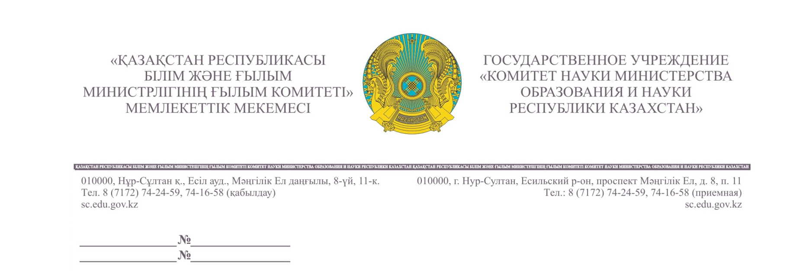

Руководителям ВУЗов и
НИИ Республики Казахстан

Согласно ноте Посольства Республики Узбекистан (далее - РУ) в Республике Казахстан, Ташкентским государственным институтом востоковедения 30 апреля т.г. планируется проведение международной научно-практической онлайн конференции «Сотрудничество Узбекистана со странами Совета сотрудничества тюркоязычных государств».
В случае заинтересованности принять участие в вышеуказанной конференции, просим обращаться напрямую к первому секретарю Посольства РУ в РК М. Усманову по тел. +7 771 770 66 77.

Заместитель председателя Д. Орынбеков

Д. Нуркенова
Тел. 74-24-83
87024146802

